课程编号：A073003 北京理工大学2009-2010学年第二学期
线性代数B试题 A卷
班级 ________ 学号 _________ 姓名 __________ 成绩 ___________

题  号 | 一 | 二 | 三 | 四 | 五 | 六 | 七 | 八 | 九 | 十 | 总分
得
分
签
名

一、（10分）设是三阶矩阵，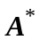是其伴随矩阵，已知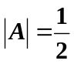，求行列式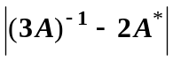的值。

二、（10分） 设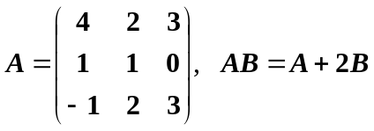, 求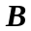。

三、（10分）设有线性方程组
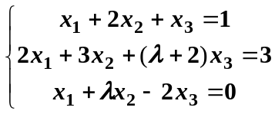
问：取何值时，此方程组有唯一解？无解？有无穷多解？并在有无穷多解时求通解。（用导出组的基础解系表示通解）

四、（10分）已知。
- 求向量组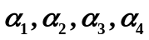的秩和一个极大无关组;
- 用所求的极大无关组线性表出剩余向量。

五、（10分）已知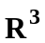的两组基：
- 求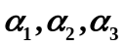到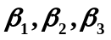的过渡矩阵；
(2) 求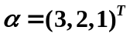关于基的坐标。

六、（10分）设矩阵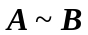，其中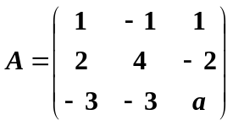，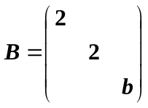，求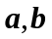的值。

七、（10分）已知向量组：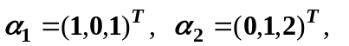求生成子空间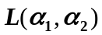的一个标准正交基。

八、（10分）已知实二次型。
- 求一正交变换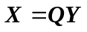，将二次型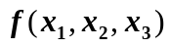化为标准形;
- 判断二次型是否正定。

九、（10分）设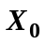是非齐次线性方程组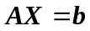的一个特解，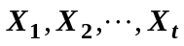是其导出方程组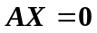的一个基础解系，证明：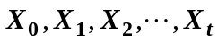线性无关。

十、（10分）设三阶矩阵的各行元素之和均为3，向量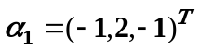，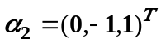是线性方程组的两个解。
(1) 求的特征值与特征向量；
(2) 证明：存在可逆矩阵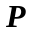和对角矩阵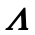，使得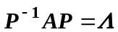；
(3) 求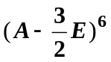，其中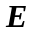为三阶单位矩阵。

